**03_12_2020. Введение.**

**1.**Электронная техника – это наука, которая занимается анализом и практическим использованием для нужд промышленного производства и быта всех физических явление, связанных с электрическим и магнитным полями.

Область практического применения электротехники имеет четыре связанные друг с другом направления:

1. Получение электрической энергии;
2. Передача энергии на расстояние;
3. Преобразование электромагнитной энергии;
4. Использование электроэнергии.

Научно-технический прогресс происходит при все более широком использовании электрической энергии во всех отраслях промышленности.

История развития электротехники как науки связанна с важнейшими исследованиями и открытиями. Это исследование атмосферного электричества, появление источников непрерывного электрического тока – гальванических элементов (1799 г.), открытие электрической дуги (1802 г.), и возможность ее использования для плавки металлов и освещения, открытие закона о направлении индуцированного тока (1832 г.) и принципа обратимости электрических машин, открытие закона теплового действия тока – закона Джоуля – Ленца (1844 г.), в 1876 г. положено начало практическому применению электрического освещения с изобретением электрической свечи, в 1889 – 1891 гг. созданы трехфазный трансформатор и асинхронный двигатель.

**2.**Электроника - это отрасль науки и техники, охватывающая проблемы исследования, конструирования, изготовления и применения электронных приборов и устройств и принципов их использования.

Можно выделить четыре основных поколения развития электроники:

1. 1904-1950 гг.;
2. 1950-начало 60-х годов;
3. 1960-1980 гг.;
4. 1980 – по настоящее время.

Основной задачей курса является получение основных сведений и формирования знаний, умений, навыков по электронике и электронной техники.

В состав курса входит следующие разделы:

1. Начальные сведения об электрическом поле;
2. Электрические машины;

**Тема 1. эЛЕКТРИЧЕСКИЕ ЦЕПИ ПОСТОЯННОГО ТОКА.**

**1.1 Понятия, определения и схемы электрических цепей.**

ПЛАН:

1. Основные понятия и определения.
2. Схемы электрических цепей и их элементы.
3. Основные законы для расчета электрических цепей.
4. **Основные понятия и определения.**

Электрический ток – это направленное движение заряженных частиц (электронов или ионов).

**Электрический ток I измеряется в амперах (А) – это количество электричества, проходящего через поперечное сечение проводника за единицу времени t (c).**

**Напряжение U измеряется в вольтах (В) – это напряжение на некотором участке электрической цепи, равное разности потенциалов на концах этого участка.**

Постоянный ток – это ток, неизменный по величине и направлению.

Ветвью называется участок цепи между двумя соседними узлами, содержащий последовательное соединение элементов.

Точка, где соединяются три и более ветвей называются узлом.

Любой замкнутый путь, проходящий по ветвям данной цепи, называется контуром.

Мощность, отдаваемая источником электрической энергии во внешнюю цепь, называется полезной мощностью.

Мощность, получаемая из вне, называется потребляемой мощностью.

**Мощность P – в ваттах (Вт).**

**Электрическая энергия W – ватт-час (Вт-час).**

Кроме основных единиц используют более мелкие и более крупные единицы измерения: миллиампер (1 мA = 10–3 А), килоампер (1 кA = 103 А), милливольт (1 мВ = 10–3 В), киловольт (1 кВ = 103 В), килоом (1 кОм = 103 Ом), мегаом (1 МОм = 106 Ом), киловатт (1 кВт = 103 Вт), киловатт-час (1 кВт-час = 103 ватт-час).

1. **Схемы электрических цепей и их элементы.**

В электротехнике рассматривается устройство и принцип действия основных электротехнических устройств, используемых в быту и промышленности. Чтобы электротехническое устройство работало, должна быть создана электрическая цепь, задача которой передать электрическую энергию этому устройству и обеспечить ему требуемый режим работы. Электрической цепью называется совокупность устройств и объектов, образующих путь для электрического тока, электромагнитные процессы в которых могут быть описаны с помощью понятий об электрическом токе, ЭДС (электродвижущая сила) и электрическом напряжении.

Для анализа и расчета электрическая цепь графически представляется в виде электрической схемы, содержащей условные обозначения ее элементов и способы их соединения. Электрическая схема простейшей электрической цепи, представлена на рис. 1.

Рис. 1

Все устройства и объекты, входящие в состав электрической цепи, могут быть разделены на три группы:

**1) Источники электрической энергии (питания).**  Общим свойством всех источников питания является преобразование какого-либо вида энергии в электрическую. Источники, в которых происходит преобразование неэлектрической энергии в электрическую, называются первичными источниками. Вторичные источники – это такие источники, у которых и на входе, и на выходе – электрическая энергия (например, выпрямительные устройства).

Источники электрической энергии разнообразны: гальванические элементы, аккумуляторы, генераторы, термоэлектрические и солнечные батареи и т.д., рисунок 2,а.

Они превращают химическую, механическую, тепловую, световую или энергию других видов в электрическую энергию.

На схемах источники энергии обозначаются так, как показано на ри- сунке 2,б.

Везде *RO*

- внутреннее сопротивление источника энергии.

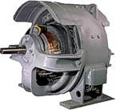

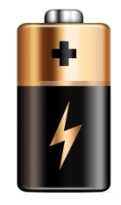

Гальванический

элемент

Электромашинный

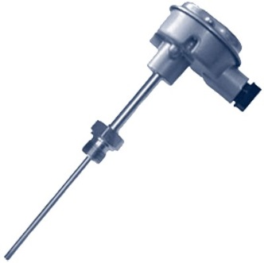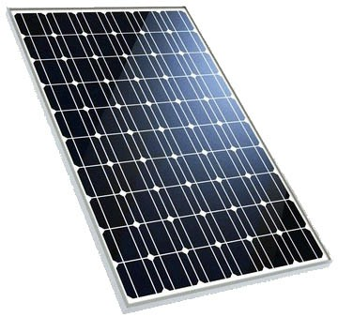генератор Термогенератор Солнечная батарея

*а*





*б*



*Рисунок 2 - Условные обозначения источников*

В элементах и аккумуляторах, внутреннее сопротивление - это со- противление электролита и граничных слоев между электролитом и элек- тродами, в генераторах - это сопротивление меди обмоток.

**Основное назначение источника энергии - создать и постоянно поддерживать в цепи разность потенциалов**, разность электрических уровней; создать как бы электрический напор, под воздействием которого и образуется упорядоченное движение электрических зарядов, то есть ток.

Принято зажим высшего потенциала источника обозначать знаком

«+», а зажим низшего потенциала знаком «».

**2) Потребители электрической энергии.**  Общим свойством всех потребителей является преобразование электроэнергии в другие виды энергии (например, нагревательный прибор). Иногда потребители называют нагрузкой.

Это могут быть электрические лампы, нагревательные при- боры, электродвигатели и другие устройства.

В нагрузках электрическая энергия преобразуется в тепловую, свето- вую, механическую и другие виды энергии.

На схемах, нагрузка учитывается с помощью соответствующих со- противлений и условно обозначается так, как показано на рисунке 3.

*R*

*Рисунок 3 - Условное изображение нагрузки*

В общем случае сопротивление нагрузки *R* зависит от тока, проте- кающего по нему. Однако, эта зависимость при расчетах цепей использу- ется редко.

**3) Вспомогательные элементы цепи**: соединительные провода, коммутационная аппаратура, аппаратура защиты, измерительные приборы и т.д., без которых реальная цепь не работает. Все элементы цепи охвачены одним электромагнитным процессом. Элементами передачи электроэнергии от источника питания к приемнику служат провода, устройства, обеспечивающие уровень и качество напряжения и др.

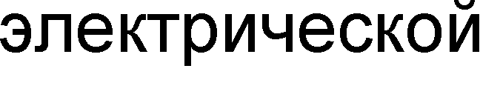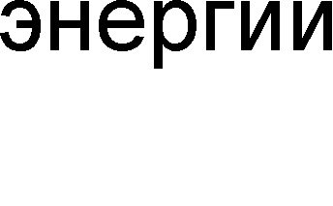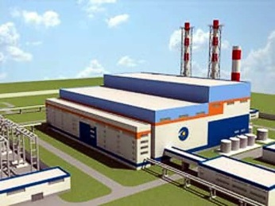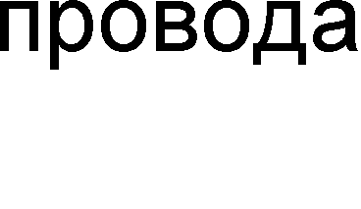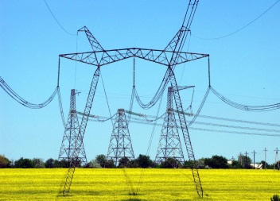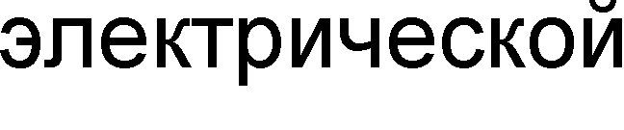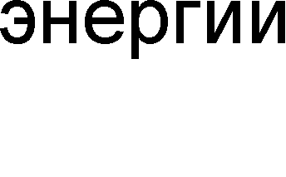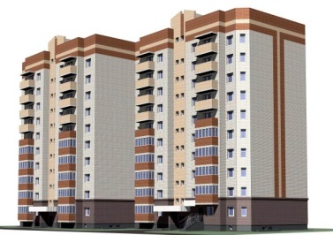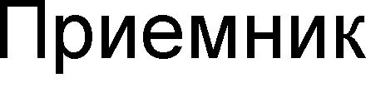

*б*

*Рисунок 4 - Электрическая цепь: блок схема*

**3. Основные законы для расчета электрических цепей.**

На практике, чаще используют зависимость напряжения нагрузки от тока нагрузки, которая называется вольтамперной характеристикой.

Вольтамперной характеристикой называется функциональная зависимость напряжения на зажимах нагрузки от тока, протекающего через нагрузку.

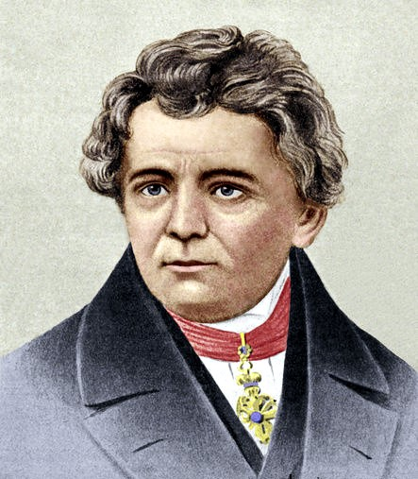

Законы Ома:Закон Ома для участка цепи: Сила тока прямо пропорциональна приложенному напряжению и обратно пропорциональна сопротивлению проводника.

*Рисунок 5 - Георг Симон Ом. Немецкий физик. Установил основной закон электрической цепи (закон Ома). Член Баварской АН (1845), член- корреспондент Берлинской АН, иностранный почетный член Лондонского Королевского общества (1842).*

Соотношение между током I, напряжением UR и сопротивлением R участка аb электрической цепи (рис. 6) выражается законом Ома.

Рис. 6

gif-file, 2KBили UR=RI.(1.1)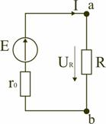

В этом случае UR=RI – называют напряжением или падением

напряжения на резисторе R, аgif-file, 2KB – током в резисторе R.

При расчете электрических цепей иногда удобнее пользоваться не сопротивлением R, а величиной обратной сопротивлению, т.е. электрической проводимостью:gif-file, 2KB.

В этом случае закон Ома для участка цепи запишется в виде: I=Ug.

Закон Ома для всей цепи: **ток в электрической цепи равен электродвижущей силе, деленной на сопротивление всей цепи (сумму внутреннего и внешнего сопротивлений).** Этот закон определяет зависимость между ЭДС E источника питания с внутренним сопротивлением r0 (рис. 6), током I электрической цепи и общим эквивалентным сопротивлением RЭ=r0+R всей цепи:gif-file, 2KB.(1.2)

Сложная электрическая цепь содержит, как правило, несколько ветвей, в которые могут быть включены свои источники питания и режим ее работы не может быть описан только законом Ома. Но это можно выполнить на основании первого и второго законов Кирхгофа, являющихся следствием закона сохранения энергии.

1. ***Законы Кирхгофа***

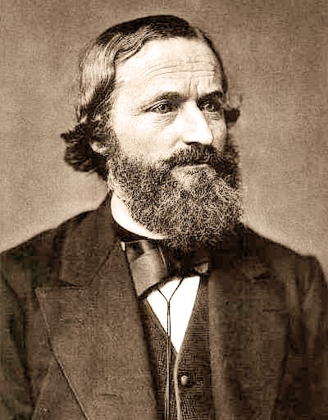

*Рисунок 7 – Великий немецкий физик Густав Роберт Кирхгоф.*

*Член Берлинской АН ( 1875),*

*член-корреспондент Санкт- Петербургской академии наук (1862)*

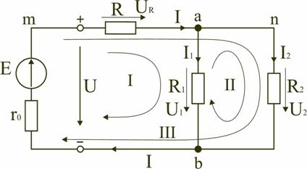

**Первый закон Кирхгофа:**

В любом узле электрической цепи алгебраическая сумма токов равна нулю

gif-file, 2KB, (1.3) где m – число ветвей подключенных к узлу.

При записи уравнений по первому закону Кирхгофа токи, направленные к узлу, берут со знаком «плюс», а токи, направленные от узла – со знаком «минус». Например, для узла а (см. рис. ) I−I1−I2=0.

**Второй закон Кирхгофа:** В любом замкнутом контуре электрической цепи алгебраическая сумма ЭДС равна алгебраической сумме падений напряжений на всех его участках

gif-file, 2KB, (1.4)

где n – число источников ЭДС в контуре;  
m – число элементов с сопротивлением Rk в контуре;  
Uk=RkIk – напряжение или падение напряжения на k-м элементе контура.

Для схемы (рис. 1.4) запишем уравнение по второму закону Кирхгофа: E=UR+U1.

Если в электрической цепи включены источники напряжений, то второй закон Кирхгофа формулируется в следующем виде: алгебраическая сумма напряжений на всех элементах контру, включая источники ЭДС равна нулю:

gif-file, 2KB. (1.5)

При записи уравнений по второму закону Кирхгофа необходимо:

1) задать условные положительные направления ЭДС, токов и напряжений;

2) выбрать направление обхода контура, для которого записывается уравнение;

3) записать уравнение, пользуясь одной из формулировок второго закона Кирхгофа, причем слагаемые, входящие в уравнение, берут со знаком «плюс», если их условные положительные направления совпадают с обходом контура, и со знаком «минус», если они противоположны.

Запишем уравнения по II закону Кирхгофа для контуров электрической схемы (рис. 1.4): контур I: E=RI+R1I1+r0I, контур II: R1I1+R2I2=0, контур III: E=RI+R2I2+r0I. В действующей цепи электрическая энергия источника питания преобразуется в другие виды энергии. На участке цепи с сопротивлением R в течение времени t при токе I расходуется электрическая энергия W=I2Rt. (1.6)

Скорость преобразования электрической энергии в другие виды представляет электрическую мощность gif-file, 2KB. (1.7)

Из закона сохранения энергии следует, что мощность источников питания в любой момент времени равна сумме мощностей, расходуемой на всех участках цепи. gif-file, 2KB. (1.8)

Это соотношение (1.8) называют уравнением баланса мощностей. При составлении уравнения баланса мощностей следует учесть, что если действительные направления ЭДС и тока источника совпадают, то источник ЭДС работает в режиме источника питания, и произведение EI подставляют в (1.8) со знаком плюс. Если не совпадают, то источник ЭДС работает в режиме потребителя электрической энергии, и произведение EI подставляют в (1.8) со знаком минус. Для цепи, показанной на рис. 1.4 уравнение баланса мощностей запишется в виде:

EI=I2(r0+R)+I12R1+I22R2.